PQArt工业项目实例讲解
（项目：工业打孔项目）
1.总体操作流程：
场景搭建-（工件校准）-轨迹添加-仿真调试-后置-真机运行
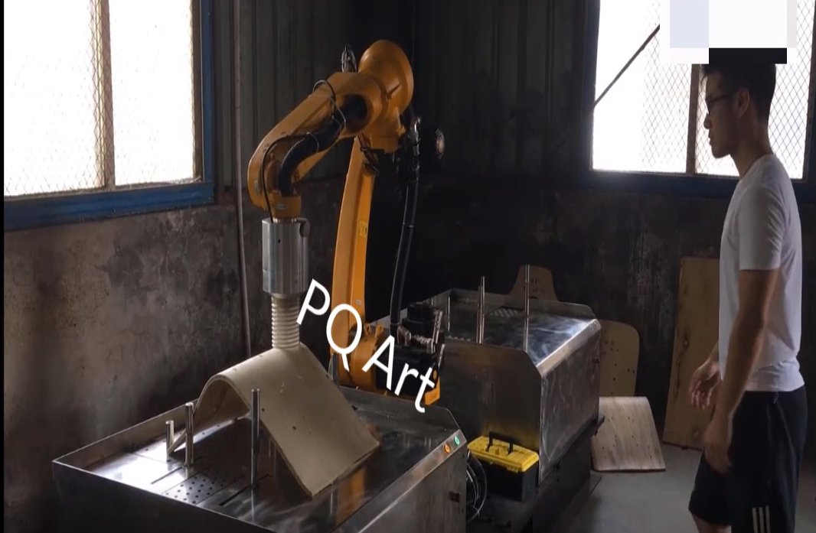
图示：真实案例

2.详细操作步骤：
2.1场景搭建：
2.1.1 新建环境：启动软件，单击功能面板左上角的【新建】命令，新建个空文档环境
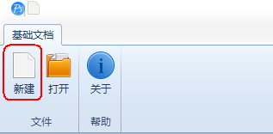
图示：新建
2.1.2 插入机器人：单击功能面板上【机器人编程】/【场景搭建】/【机器人库】，插入KUKA机器人KR60-3F
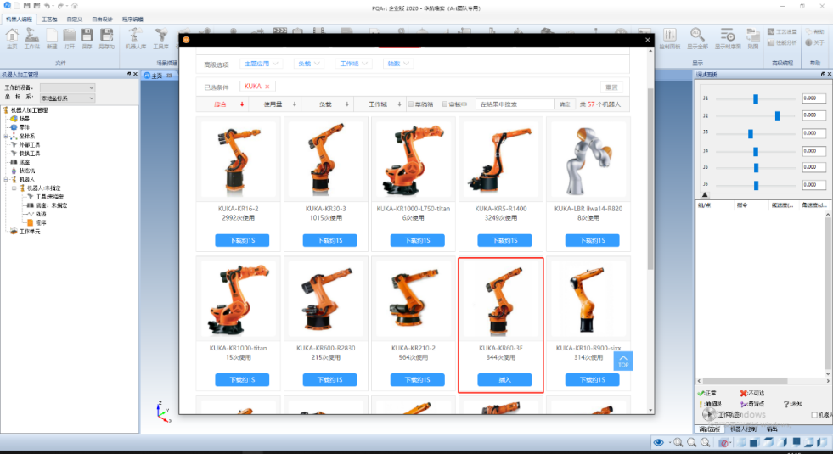
图示：插入机器人
2.1.3插入工具：单击功能面板上【机器人编程】/【场景搭建】/【工具库】，插入”数控加工工具2200W”
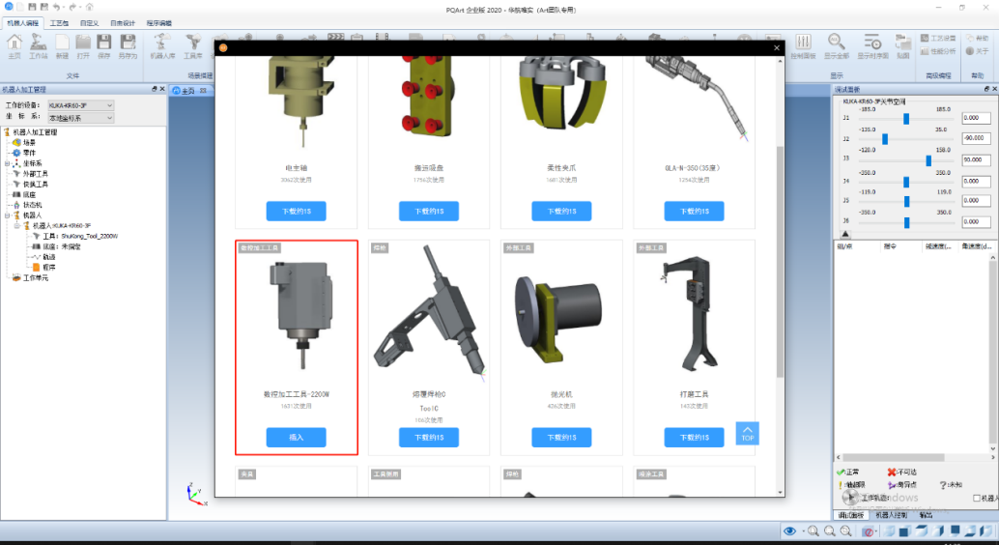
图示：插入自定义工具
2.1.4导入零件：单击功能面板上【机器人编程】/【场景搭建】/【输入】，或者【自定义】/【场景搭建】/【输入】途径，导入“WJ38打孔.STEP”
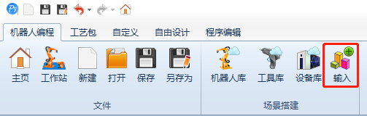
图示：插入外部文件

2.2工件校准：
实际操作中，软件场景搭建中、真机运行前，需要对场景中的各种组成设备、特别是被加工的零部件，要进行工件校准、对机器人工具TCP也要进行校准工具操作；这里这块简略略过，只用下图中众多的校准功能的三维球功能，对插入的零部件，进行大致的空间方位调整，如下图：
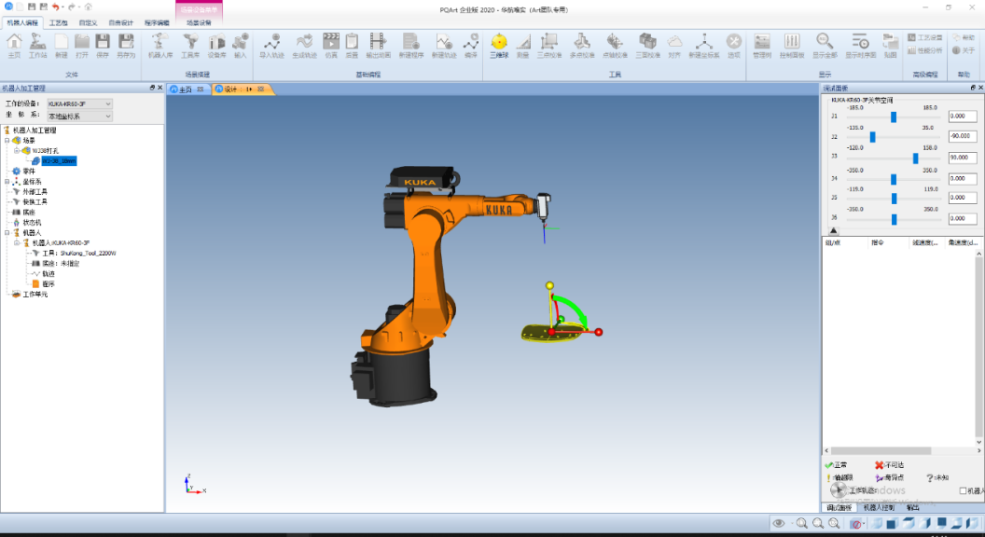
图示：三维球调整方位
2.3轨迹添加：
2.3.1插入Home点：右击机器人的打磨工具，在弹出的右键菜单内单击“插POS点（Move-Absjoint）”，作为机器人的Home点；（很多机器人，第一个不插入moveabsj，也叫ptp点，真机运行会报错，机器人无法运行前知晓各个轴状态。）
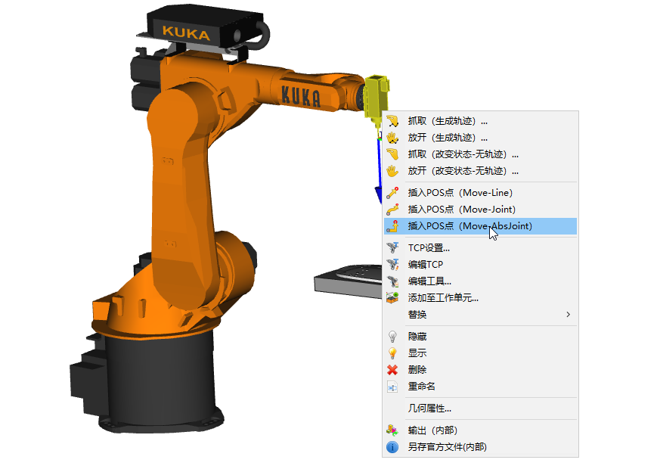
图示：插入pos点
2.3.2 添加打磨轨迹：单击功能面板上【机器人编程】/【基础编程】/【生成轨迹】，在弹出的生成轨迹面板上，生成类型选择：打孔, 然后按照下图的参数设置，设置好参数后，生成打磨轨迹。
设置详情：
类型：打孔；
选择孔边（要打的孔）；
勾选生成往复路径；
孔深: 20；
工具偏移量: 20；
操作: Z轴旋转最小
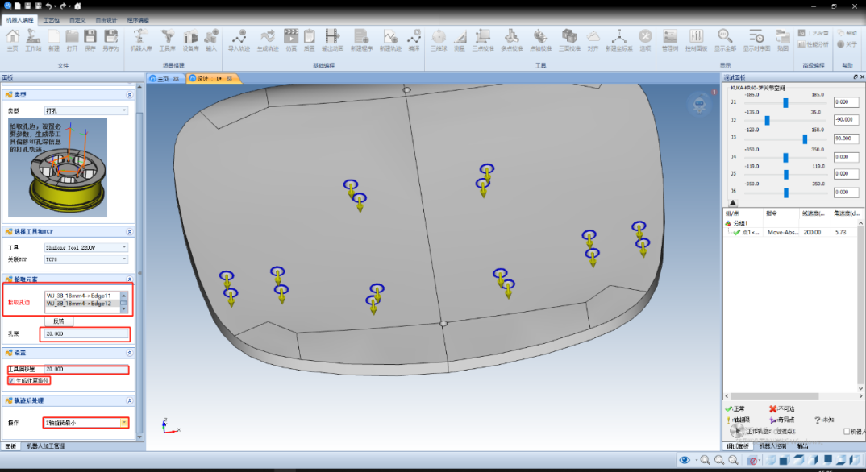
图示：生成轨迹的条件设置

2.4仿真调试：
2.4.1轨迹编译：单击功能面板上【机器人编程】/【基础编程】/【编译】，会出现轴超限的编译错误，查看快速编译结果请看下图：
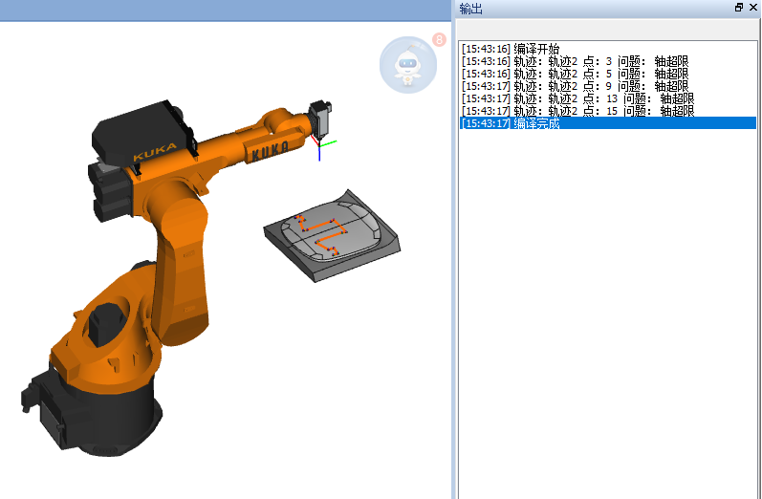
图示：轨迹编译
2.4.2 轨迹平移：在左侧机器人加工管理面板上再次选中该段轨迹，右击菜单内单击【轨迹平移】/【三维球平移】；拖动三维球，设置出入刀距离均为50mm，从而使轨迹偏离出轨迹，防止孔之间走刀时，发生碰撞。
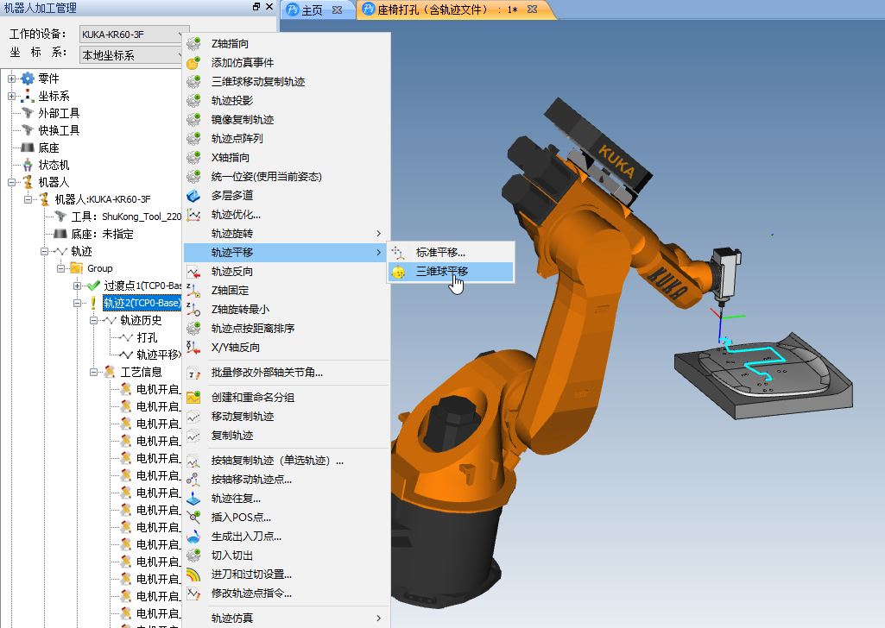
图示：轨迹编译
2.4.3修改轨迹轴配置：在左侧机器人加工管理面板上选中该段轨迹，右击，从右击菜单内单击【属性】，会出现机器人属性面板，切换到【轴配置】tab页，将四轴改为【旋转】，再次编辑轨迹，
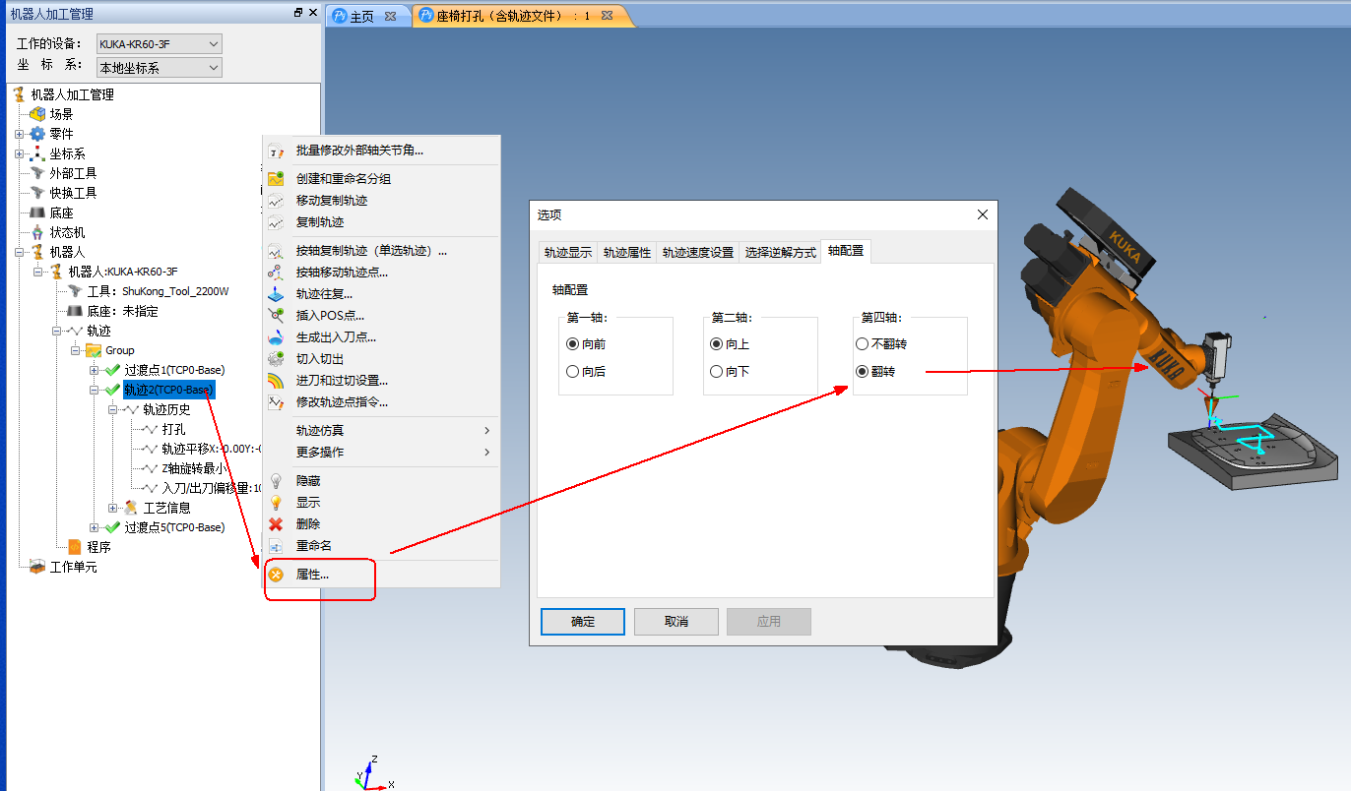
图示：轨迹编译
2.4.4生成出入刀点：在左侧机器人加工管理面板上再次选中该段轨迹，右击菜单内单击【生成出入刀点】；设置出入刀距离均为100mm，从而生成轨迹的出入刀。
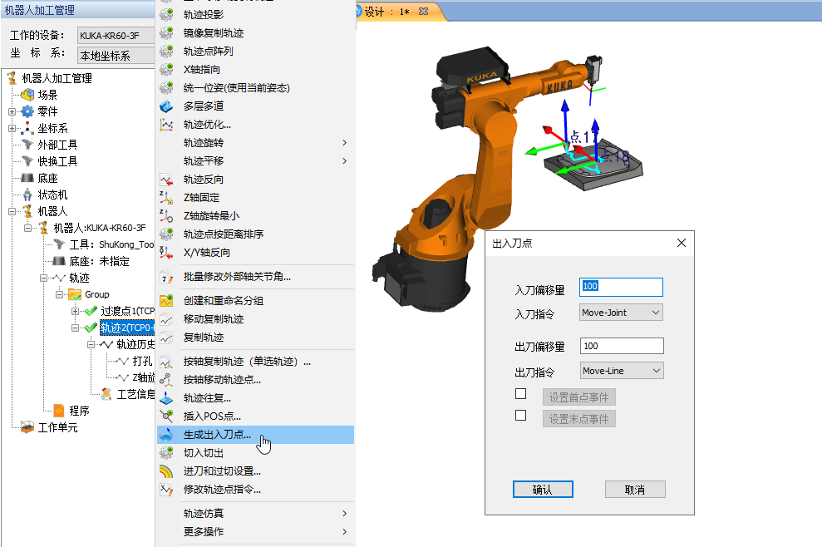
图示：生成出入刀点

2.4.5 Z轴旋转最小：在左侧机器人加工管理面板上再次选中该段轨迹，右击，从右击菜单内单击【Z轴旋转最小】，接着再次单击【编译】，就会发现机器人腕部关节（4-6轴，已经不再随着打磨轨迹方向变换，频繁变换姿态），轨迹基本正常了
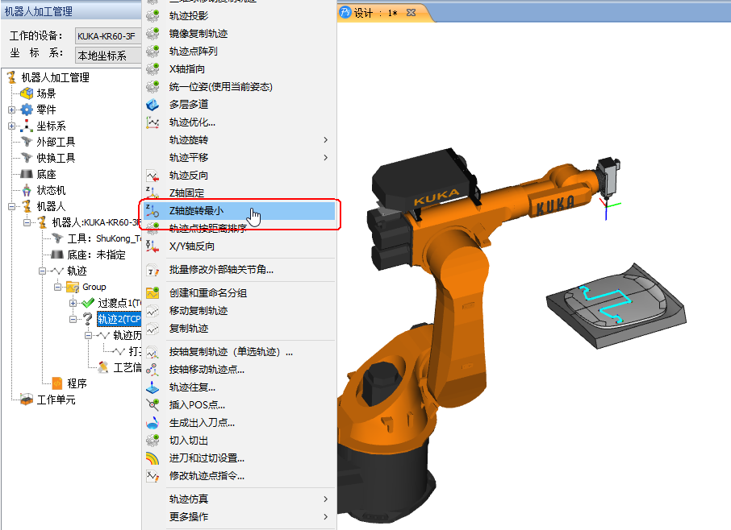
图示：轨迹优化
2.4.6生成回位Home点：通过三维球，让道具避开零部件碰撞区域，回到工作开始的位置，期间需要插入多个过渡点。
2.4.7添加IO信号：确保机器人为当前设备状态下，单击功能面板上【机器人编程】/【高级编程】/【工艺设置】，添加机器人电主轴工具上的电机启动或关闭的io事件自定义模板；接着在轨迹的入刀起点、抬刀后的终点分别添加电机启动、电机关闭的事件。
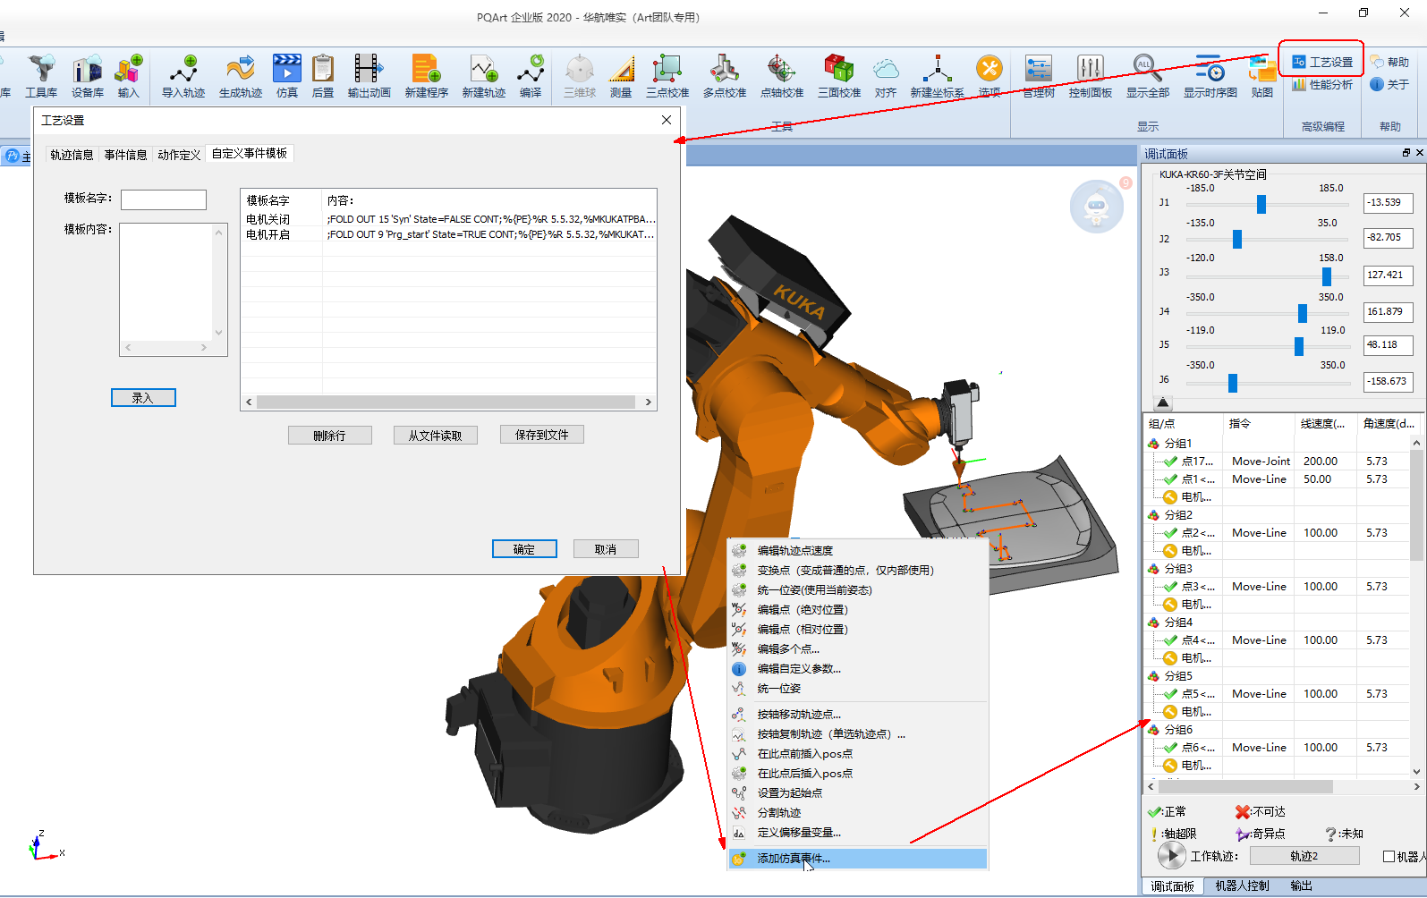
图示：添加钻孔工具IO事件
2.4.8仿真：单击功能面板上【机器人编程】/【基础编程】/【仿真】，查看整个仿真过程中，轨迹点之间运动时，是否有各种异常情况发生。
注意：如果发现仿真过程中轨迹点之间出现异常问题，要逐个分析，加以解决。
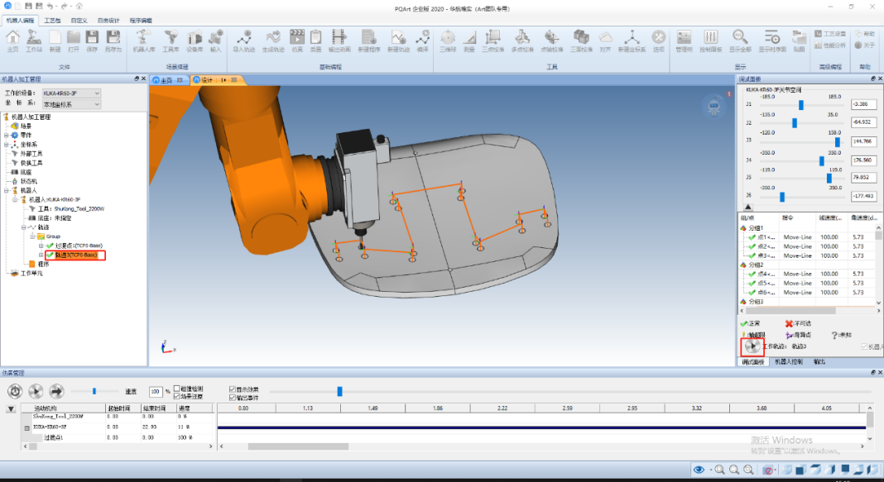
图示：仿真
2.5后置：
单击功能面板上【机器人编程】/【基础编程】/【后置】，可以将机器人动作轨迹后置出去，供后续上真机运行机。

2.6真机运行：
导出的代码，可以直接通过网线或者优盘拷贝到机器人的控制柜内，真机运行。

2.7 输出动画
单击功能面板上【机器人编程】/【基础编程】/【输出动画】，也可以将自己的作品，分享给他人。
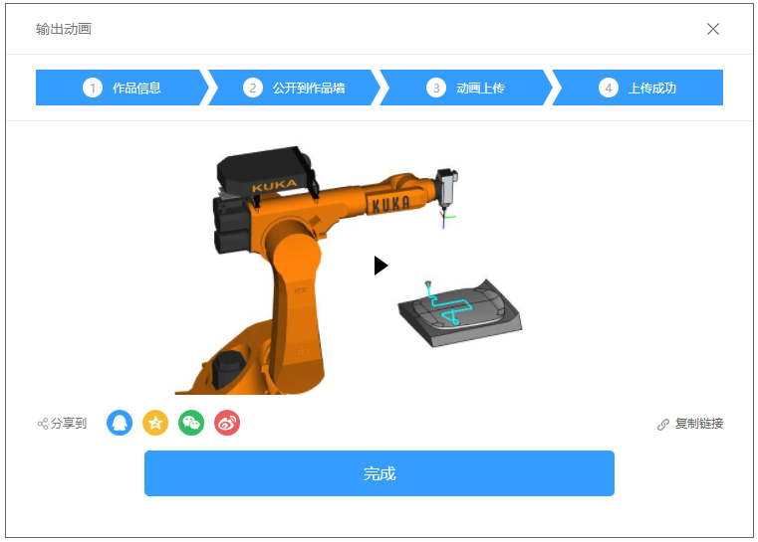
图示：输出动画

